**개발 가이드**

**㈜세방**

**㈜플라잉콘텐츠**

**개정이력**

|  |  |  |
| --- | --- | --- |
| **(제)개정일자** | **내용** | **버전** |
| 2018년 1월 03일 | 최초작성 | 1.0.0 |
|  |  |  |
|  |  |  |
|  |  |  |
|  |  |  |
|  |  |  |
|  |  |  |
|  |  |  |
|  |  |  |
|  |  |  |
|  |  |  |
|  |  |  |
|  |  |  |
|  |  |  |
|  |  |  |
|  |  |  |
|  |  |  |
|  |  |  |
|  |  |  |
|  |  |  |

목차

**1** **프로그램 설치** 4

**1.1** **Android studio** 4

**1.2** **Node.js** 4

**1.3** **Ionic** 4

**1.4** **Cordova** 4

**2** **애플리케이션 빌드** 4

**3** **애플리케이션 서명** 4

1. **프로그램 설치**
   1. **Android studio**

[설치 페이지](https://developer.android.com/studio/index.html?hl=ko)

[참고 페이지](http://pentode.tistory.com/73)

* 1. **Node.js**

Node 8.1.0

Npm 5.5.1

[설치 페이지](https://nodejs.org/ko/download/)

* 1. **Ionic,** **Cordova**

Ionic 3.19.0

Cordova 7.1.0

cmd에서 npm install -g cordova ionic 실행

1. **애플리케이션 빌드**
   1. 프로젝트 폴더에서 관리자 권한으로 커맨드 창을 열고 npm i 실행
   2. 커맨드에서 ionic cordova build android 실행
   3. 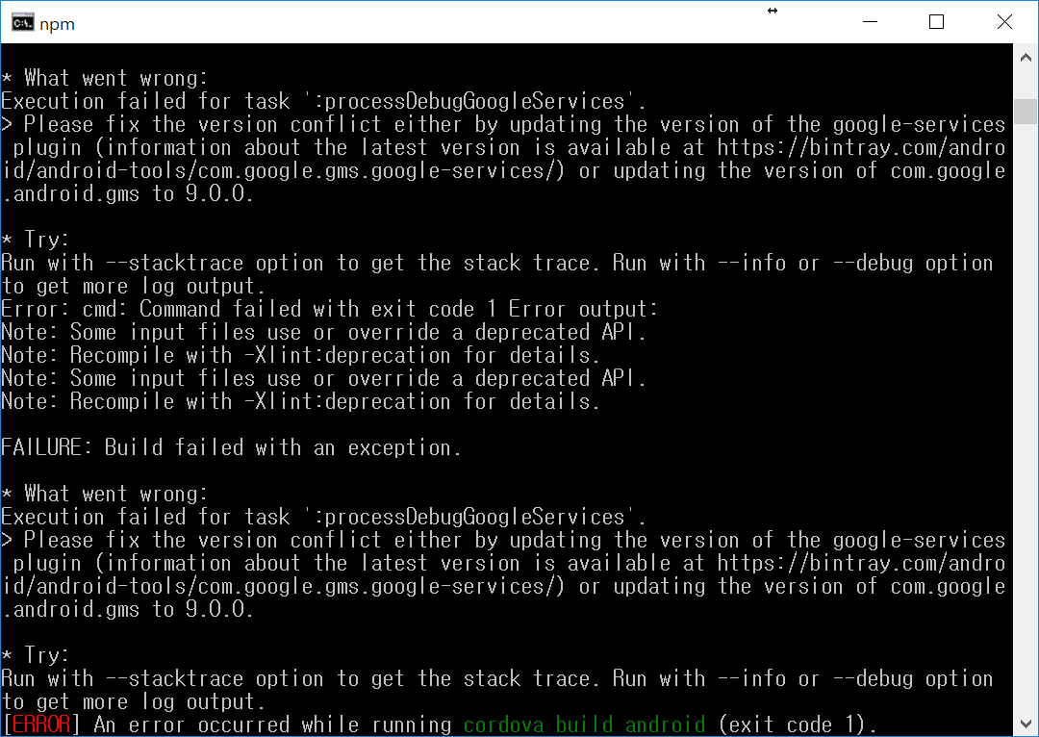

이와 같은 에러가 나면 정상적

* 1. 안드로이드 스튜디오에서 File > Open에서 프로젝트/platforms/android 폴더 열기
  2. 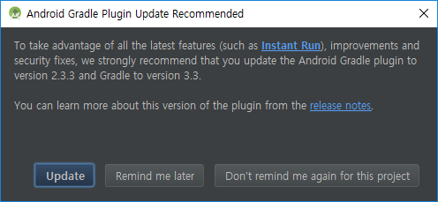

위와 같은 창이 뜨면 강조된 버튼 클릭

* 1. Navigate > File에서 *FCMPlugin.gradle 검색
  2. 파일에서 'com.google.gms:google-services:3.0.0'를 'com.google.gms:google-services:+'로 변경
  3. android 밑의 build.gradle 변경

"com.google.android.gms:play-services-location:+">"com.google.android.gms:play-services-location:11.4.2"

"com.google.firebase:firebase-core:+">"com.google.firebase:firebase-core:11.4.2"

"com.google.firebase:firebase-messaging:+">"com.google.firebase:firebase-messaging:11.4.2"

* 1. 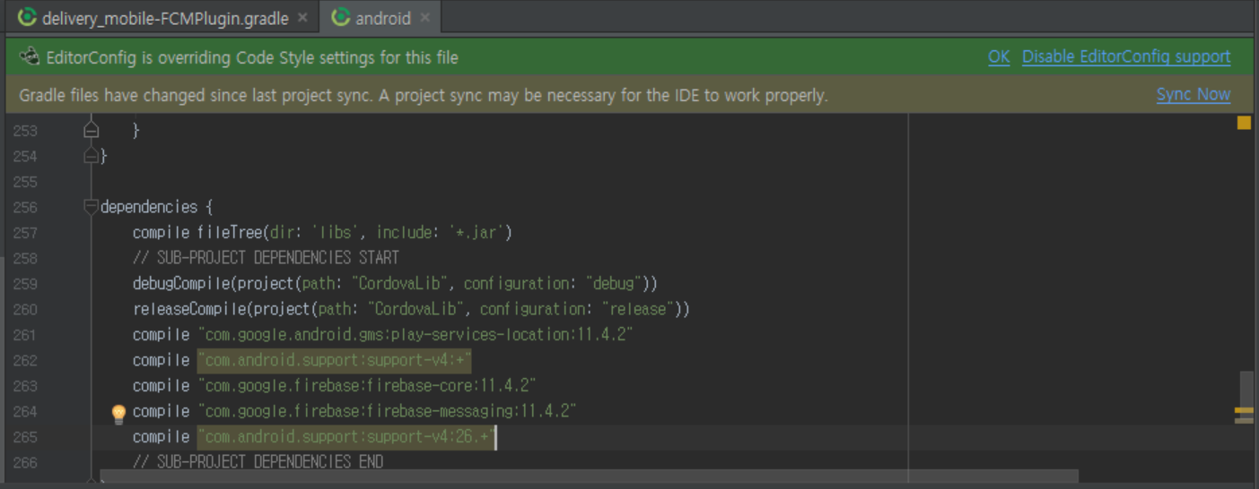

Gradle build 버튼 클릭

* 1. 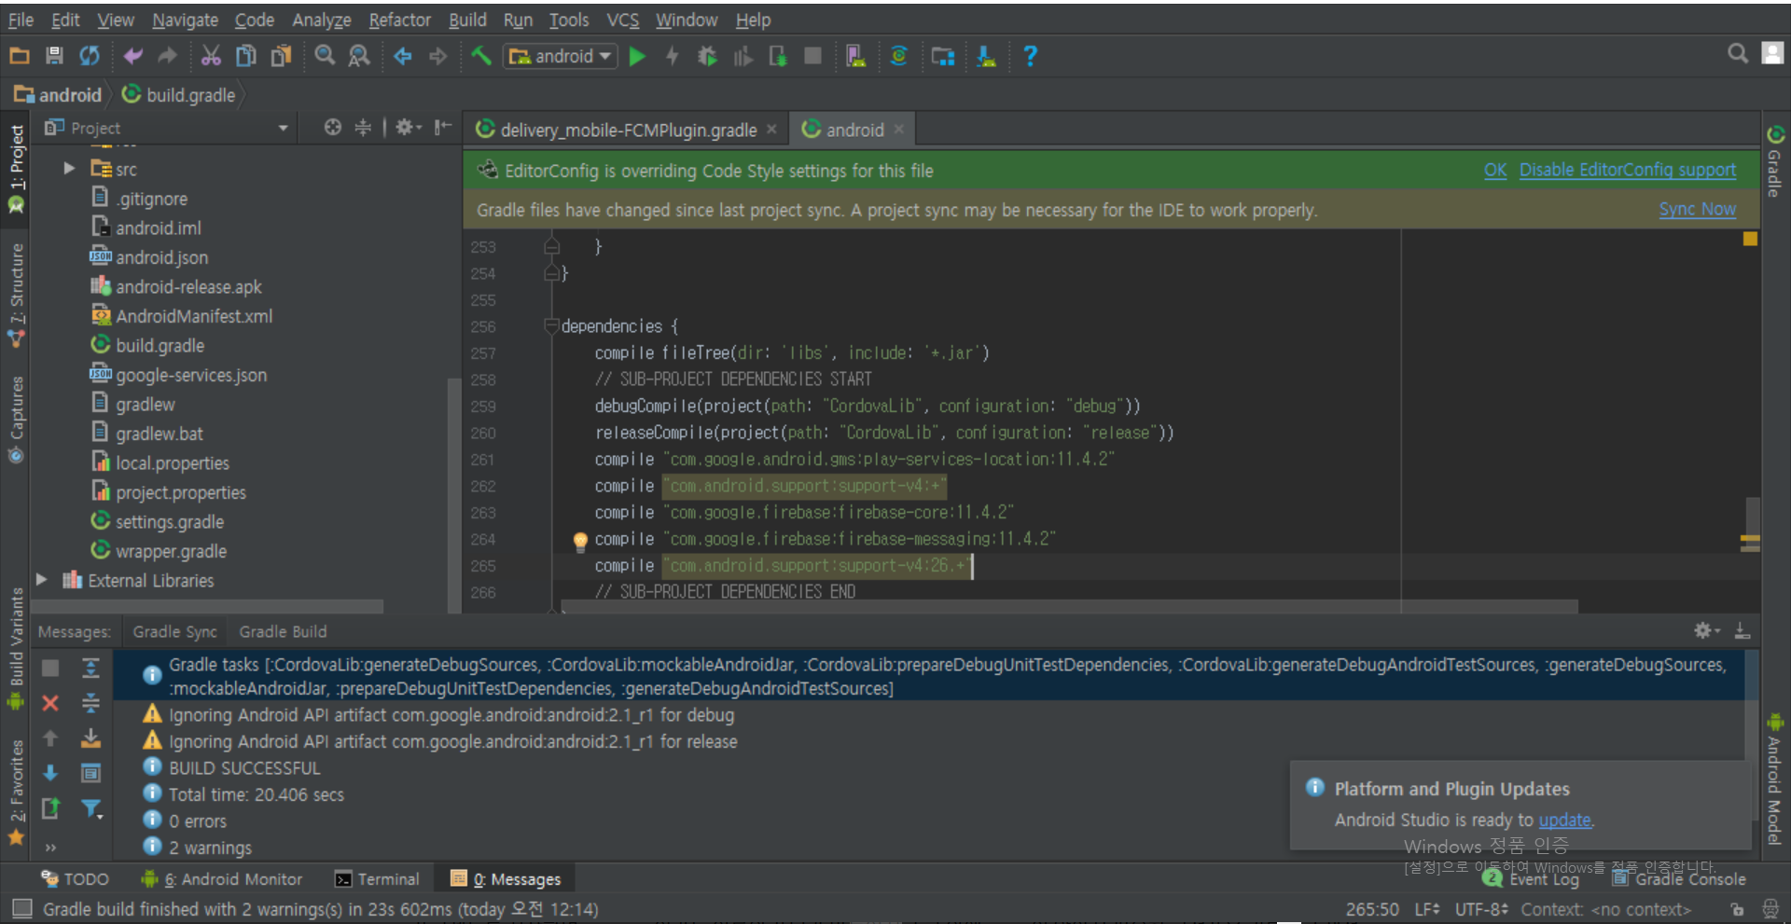

실행 버튼 클릭

* 1. .ts, .scss, .html등의 파일을 수정했을 경우  
     프로젝트 위치에서 커맨드를 열고 ionic cordova prepare 실행 후 android studio에서 빌드

1. **애플리케이션 서명**

[공식 페이지](https://developer.android.com/studio/publish/app-signing.html?hl=ko)